Verkeersbesluit openbare laadvoorziening nabij Molenerf 13 te Ommen | 

De Algemeen Directeur van de gemeente Ommen;
gelet op artikel 15, eerste lid, van de Wegenverkeerswet 1994, waarin is bepaald dat de plaatsing of verwijdering van de bij algemene maatregel van bestuur aangewezen verkeerstekens en onderborden voor zover daardoor een gebod of een verbod ontstaat of wordt gewijzigd, geschiedt krachtens een verkeersbesluit;
gelet op artikel 12 van deze algemene maatregel van bestuur, het Besluit administratieve bepalingen inzake het wegverkeer, waarin de verkeerstekens worden genoemd, waarvan de plaatsing of verwijdering dient te geschieden krachtens verkeersbesluit;
gelet op de "Nadere regeling mandaat en volmacht gemeente Ommen 2019", vastgesteld door het college van burgemeester en wethouders en de burgemeester van de gemeente Ommen op 18 december 2018, waarbij de bevoegdheid tot het nemen van verkeersbesluiten als bedoeld in artikel 18, eerste lid, onder d van Wegenverkeerswet 1994 aan hem in mandaat is gegeven;

Overwegende:
- dat de gemeente Ommen een gastvrije en duurzame gemeente wil zijn en elektrisch rijden wil stimuleren en faciliteren;
- dat de vraag naar openbare laadvoorzieningen de komende jaren zal toenemen;
- dat de gemeente Ommen daarom sinds 1 juli 2018 onderdeel is van de ‘Overijsselse en Gelderse slimme aanpak inzake openbare laadinfrastructuur’
- dat de concessiehouder voor een periode van 3 jaar openbare laadinfrastructuur in de gemeente Ommen mag realiseren;
- dat een inwoner of forens uit de gemeente Ommen een aanvraag voor het plaatsen van een openbare laadpaal in zijn omgeving mag indienen;
- dat voor deze aanvraag voldaan moet worden aan de voorwaarden gesteld in de ‘beleidsregel openbare laadinfrastructuur elektrisch voertuigen gemeente Ommen’
- dat bij de concessiehouder een aanvraag ingediend is;
- dat de aanvrager voldaan heeft aan de gestelde voorwaarden;
- dat de concessiehouder voorstelt om een openbare laadpaal te plaatsen nabij Molenerf 13 in Ommen, conform de vastgestelde plankaart;
- dat de gemeente akkoord gegeven heeft voor realisatie van de openbare laadpaal op de voorgestelde locatie;
- dat een openbare laadpaal twee aansluitingen voor elektrische voertuigen kent;
- dat gezien behoefte aan openbaar laden in de omgeving, in eerste instantie één parkeervak gereserveerd wordt voor het opladen van elektrische voertuigen;
- dat wanneer in de toekomst de behoefte aan openbaar laden groter wordt, een tweede parkeervak gereserveerd kan worden voor het opladen van elektrische voertuigen;
- dat het gereserveerde parkeervak gerealiseerd wordt door middel van het plaatsen van bord E4 uit bijlage 1 van het RVV 1990, een onderbord met de tekst ‘opladen elektrische voertuigen’ en een onderbord dat aanduidt dat het verkeersbord van toepassing is op één parkeervak;
- dat het treffen van de deze verkeersmaatregelen op basis van artikel 2 van de Wvw 1994 strekt tot het in stand houden van de weg en het waarborgen van het gebruik daarvan;
- dat overeenkomstig artikel 24 van het Besluit Administratieve Bepalingen inzake het Wegverkeer overleg heeft plaatsgevonden met de verkeersadviseur van politie-eenheid Oost Nederland, district IJsselland, daartoe gemandateerd door de Korpschef en hij akkoord is met de voorgestelde maatregelen;

Besluit:
1. tot het reserveren van een parkeervak ten behoeve van het opladen van elektrische voertuigen, door middel van het plaatsen van:
a. bord E4 uit bijlage 1 van het RVV 1990, een onderbord met tekst ‘opladen elektrische voertuigen’ en een onderbord dat aanduidt dat het verkeersbord van toepassing is op één parkeervak, nabij Molenerf 13 in Ommen;

Situatieschets openbare laadvoorziening Molenerf 13 in Ommen
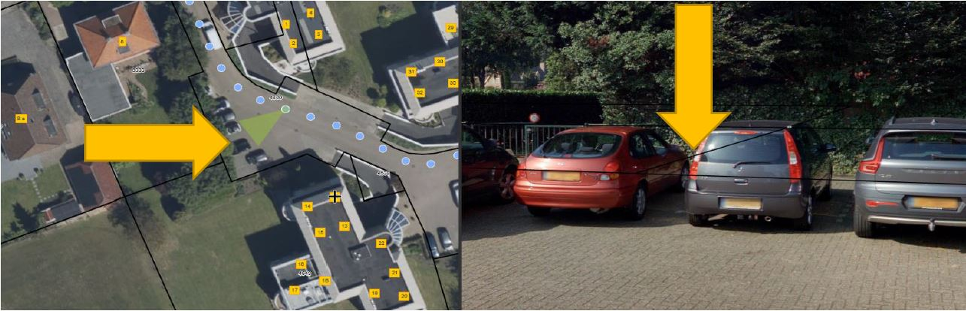

Ommen, 8 april 2020

Hoogachtend,
namens het college van burgemeester en wethouders van de gemeente Ommen,

J. Blaauw
Algemeen Directeur
Gemeente Ommen

Bezwaarprocedure
Als u het niet eens bent met dit besluit, kunt u een bezwaarschrift indienen bij het college van burgemeester en wethouders van de gemeente Ommen. U kunt uw bezwaarschrift ook digitaal indienen via het digitale loket op www.ommen.nl. U hebt hiervoor wel een DigiD nodig.
Volgens de Algemene wet bestuursrecht (Awb) moet u het bezwaarschrift indienen binnen zes weken na de dag waarop dit besluit is verzonden. Onderteken uw bezwaarschrift en vermeld:
• uw naam en adres;
• de datum waarop u uw bezwaarschrift hebt geschreven;
• een omschrijving van het besluit waartegen uw bezwaar is gericht of een kopie van dit besluit (deze brief);
• de redenen voor uw bezwaar.
Daarnaast kunt u volgens artikel 8.81 van de Awb de Voorzieningenrechter van Rechtbank Overijssel verzoeken om een voorlopige voorziening te treffen, als er sprake is van zogenoemde ‘onverwijlde spoed’. U kunt alleen een voorlopige voorziening aanvragen, als u ook binnen zes weken een bezwaarschrift indient. U kunt uw verzoek om een voorlopige voorziening richten aan:
Rechtbank Overijssel, de voorzieningenrechter van de sector bestuursrecht
Postbus 10067
8000 GB Zwolle

